
МАДОУ Винзилинский детский сад «Солнышко».

Непосредственная образовательная деятельность в старшей группе
«Огородная история».
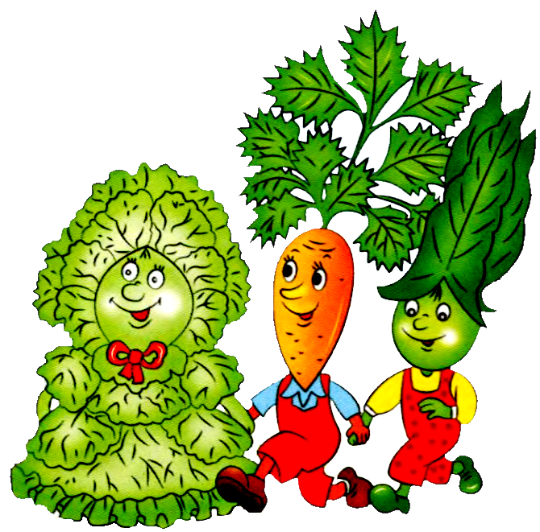

Воспитатель:
Суббота Галина Леонидовна.
Сентябрь 2013 год.
Образовательные области:
познание, чтение художественной литературы, коммуникация, социализация.

Задачи:
Обучающие:
- Обогащать словарь детей; ______________________________________
- Закреплять знания детей об овощах (о их пользе, что можно из них приготовить);
Развивающие:
- Продолжать учить показывать при помощи интонации настроение, характер героя;
- Развивать артистические способности у детей;
Воспитательные:
- Воспитывать умение взаимодействовать друг с другом в процессе подготовки и проведении инсценировки;
- Воспитывать бережное отношение к природе, труду

Предварительная работа:
- Беседа об овощах;
- Рассматривание сюжетных иллюстраций;
- Загадывание загадок, заучивание стихотворений;
- Чтение произведений;_____________________________________
- Наблюдение и трудовые действия в огороде.

Материал:________________________________________________________________________________________________________________________________________________________________________________________________________________________________________________________________________________________________________________________________________
Ход образовательной деятельности:
Воспитатель:
Ребята, сегодня мы с вами отправимся в путешествие по нашему чудесному огороду. Я вам расскажу много интересного, но и вы тоже поведайте мне и нашим гостям о том, что вы знаете про овощи, растущие в нашем огороде. Предлагаю сначала посмотреть, что же у нас выросло в огороде! (дети рассматривают растения).
Рассмотрели? А теперь давайте расскажем, что мы знаем про овощи:
Воспитатель:
Баклажаны синие, красный помидор,
Затевают длинный и серьезный спор.
Овощи:
Кто из нас, овощей, и вкуснее, и нужней?
Кто при всех болезнях, будет всем полезней?
Воспитатель:
Выскочил горошек - ну и хвастунишка!
Горошек (весело):
Я такой хороший, зелененький мальчишка!
Если только захочу, всех горошком угощу.
Воспитатель:
От обиды покраснев, свекла проворчала:
Свекла (важно):
Дай сказать хоть слово мне,
Выслушай сначала:
Свеклу надо для борща,
И для винегрета.
Кушай сам и угощай —
Лучше свеклы нету!
Капуста (перебивая):
Ты уж, свекла, помолчи!
Из капусты варят щи!
А какие вкусные,
Пирожки капустные!
Зайчики-плутишки -
Любят кочерыжки.
Угощу ребяток -
Кочерыжкой сладкой.

Воспитатель:
Предлогаею поиграть в игру.

Дети играют в игру «Капустка».
Выходит мальчик «Пугало». А дети поют песню:

Я на палочке стою,
Огород свой сторожу,
Чтоб капусту не украли,
В огород не прибегали:
Волк, лиса, бобер, куница
И ушастый заинька.
Дети выбегают, крадут у Пугало капусту, а Пугало их ловит.
Огурец (задорно):
Очень будете довольны,
Съев огурчик малосольный!
А уж свежий огуречик -
Всем понравится, конечно!
На зубах хрустит, хрустит...
Я могу вас угостить!
Редиска: (скромно):
Я — румяная редиска.
Поклонюсь вам низко-низко.
А хвалить себя зачем?
Я и так известна всем!
Морковь (кокетливо):
Про меня рассказ не длинный.
Кто не знает витамины?
Пей всегда морковный сок и грызи морковку —
Будешь ты тогда, дружок, крепким,
Сильным, ловким!
Воспитатель:
Тут надулся помидор и промолвил строго:
Помидор:
Не болтай, морковка, вздор.
Помолчи немного!
Самый вкусный и приятный -
Уж, конечно, сок томатный!
Дети:
Витаминов много в нем.
Мы его охотно пьем!
Воспитатель:
У окна поставьте ящик,
Поливайте только чаще,
И тогда, как верный друг,
К вам придет зеленый...
Дети: Лук.
Лук:
Я — приправа в каждом блюде.
И всегда полезен людям.
Угадали? Я ваш друг.
Я — простой зеленый лук.
Картошка:
Я, картошка, так скромна,
Слова не сказала.
Но картошка всем нужна:
И большим, и малым.
Баклажан:
Баклажанная икра так вкусна, полезна...
Воспитатель:
Спор давно кончать пора, спорить бесполезно!
Ой, ребята, посмотрите! Кто – то в гости к нам спешит!
Лук:
Кто-то, кажется, сбежит.
(Входит Айболит под музыку "Марш" С.Прокофьева)
Картошка:
Это доктор Айболит!
Айболит:
Ну, конечно, это я.
Что вы спорите, друзья?
Баклажан:
Кто из нас, из овощей,
Всех вкусней и всех нужней?
Кто при всех болезнях,
Будет всем полезней?

Айболит:
Чтоб здоровым, сильным быть,
Нужно овощи любить -
Все без исключенья!
В этом нет сомненья.
В каждом польза есть и вкус,
И решить я не берусь,
Кто из вас вкуснее,
Кто из вас нужнее.

Воспитатель:
Ребята, скажите скорее мне, все - таки, какой овощ самый полезный?

Дети: Все.
Воспитатель:
Молодцы ребята, знаете про овощи очень много, а загадки отгадаете?

1.Как на нашей грядке
Выросли загадки –
Сочные да крупные,
Вот такие круглые.
Летом зеленеют,
Осенью краснеют.

2.Расту на грядке я –
Длинная, красная, хвостатая. (морковь)

3.Бордовые, пузатые, как бочки,
Сидят в земле поодиночке. (свекла)

4.Сарафан на сарафан,
Платьице на платьице.
А как станешь раздевать,
Досыта наплачешься. (лук)

5.Неказиста, шишковата,
А придет на стол она,
Скажут весело ребята:
"Ну рассыпчата, вкусна!" (картошка)

6.Наши поросятки выросли на грядке,
К солнышку бочком, хвостики крючком. (огурцы)

Воспитатель:
Молодцы, все загадки отгадали. Давайте с вами поиграем.

Игра «Урожай»
В игре лучше принимать участие группе детей. Ведущий читает стих, а дети, повторяя за ним строчки, делают определенные движения.
В огород пойдем (дети идут по кругу),
Урожай соберем.
Мы моркови натаскаем (присаживаются и выдергивают морковку),
И картошки накопаем (дети делают вид, будто копают),
Срежем мы кочан капусты («срезают» капусту),
Круглый, сочный, очень вкусный (руками описывают круг три раза).
Щавеля нарвем немножко (дети, присаживаясь, «рвут» щавель)
И вернемся по дорожке (дети, взявшись за руки, вновь идут по кругу).
Игра «Чудесный мешочек»

Воспитатель:
Угадайте, какие овощи оказались в мешочке.

Воспитатель:
Молодцы ребята, вы и об овощах очень много знаете и на ощупь их определять умеете. А вот я для вас приготовила интересные факты, вот об этом вы точно не знаете.
Интересные факты
- В гороховом стручке в среднем семь горошин.
- Русское слово «помидор» происходит от итальянского pomo d'oro, что в переводе означает «золотое яблоко». Родиной помидоров считают Перу. Древнее название «томатль» (большая ягода) со временем преобразовалось в хорошо известный «томат».
- Родиной картофеля является Америка. Из картошки можно приготовить почти 2 тысячи блюд — от салата до киселя. Профессиональные кулинары рекомендуют розовый картофель жарить, из желтого готовить суп, а белый использовать для пюре, именно тогда оно получится нежным и воздушным.
- Родина моркови в Афганистане, но выращивают ее во всех странах мира. Рекорд самой длинной моркови зафиксирован в 2007 году в Великобритании и составляет 5,84 метра.
- Рекорд самой тяжелой моркови был зафиксирован в 1988 году на Аляске, США. Вес рекордной моркови — 8,61 кг.
Воспитатель:
Вот и закончилось наше путешествие. Вам понравилось, ребята?. Я хочу вам на память подарить овощные смайлики (раздает детям овощи – смайлики). А теперь кому понравилось наше путешествие, поднимите вверх свой смайлик, а кому было не интересно и скучно, опустите вниз. (Дети выбирают поднять или опустить вниз смайлик).
Ведущий. Мне тоже понравилось наше путешествие. Спасибо вам.

Все участники развлечения и вместе говорят:
А теперь мы улыбнемся,
Крепко за руки возьмемся, (все берутся за руки)
И друг другу на прощанье
Мы подарим пожеланья.
Желаем всем крепкого здоровья.

Айболит:
Подождите, не спешите, я вам витамины несу! Мне их бабушка для вас передала! ( подает корзину с морковью).

